### Назначение: создание нового прикладного объекта «ОказаниеУслуги»

Теория

Документ «Оказание услуги» предназначен для ввода данных по услугам, которые оказывают мастера.

В документе будут отражаться названия услуг, их количество и стоимость по каждому мастеру.

Кроме этого, при выполнении работы мастер может использовать различные материалы. Эти материалы также необходимо отражать в документе.

Практика

Откройте рабочую конфигурацию и введите номер версии 5

Теперь аналогичным, с предыдущим занятием, требуется создать второй документ - «ОказаниеУслуги».

Для этого потребуется новый объект конфигурации Документ «ОказаниеУслуги» с реквизитами шапки:

• Склад, тип **СправочникСсылка.Склады,**

• Клиент, тип **СправочникСсылка.Клиенты,**

• Мастер, тип **СправочникСсылка.Сотрудники,**

Далее создать табличную часть «Номенклатура**Касымова**» (свою фамилию) с реквизитами:

• Номенклатура, тип СправочникСсылка.Номенклатура,

• Количество, **Число,** длина 10, точность 3, неотрицательное,

• Цена, **Число,** длина 10, точность 2, неотрицательное,

• Сумма, **Число,** длина 15, точность 2, неотрицательное.

Самостоятельно создайте основную форму документа, а для полей ввода колонок «Количество» и «Цена» задайте обработчик события «ПриИзменении».

В результате документ «ОказаниеУслуги» будет выглядеть следующим образом:

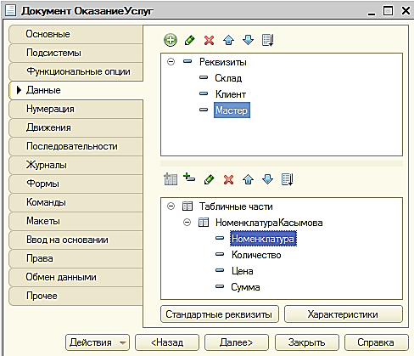

После того, как эти действия будут выполнены, запустите 1С:Предприятие в

режиме отладки и убедится, что при вводе цены и количества в табличную часть документа «ОказаниеУслуги» сумма пересчитывается по нашему алгоритму.

Результат должен быть примерно таким:

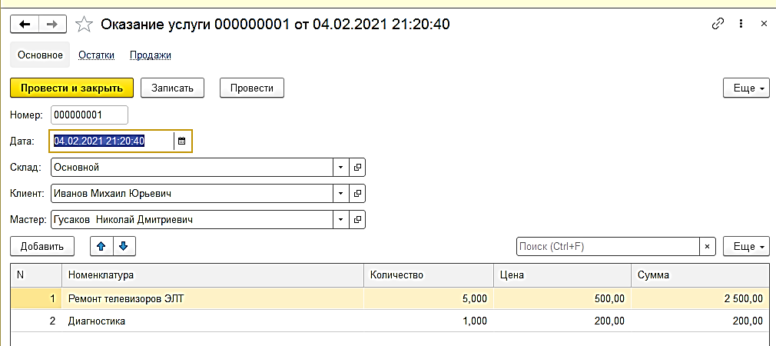

Контроль при вводе наименования, как в приходе, здесь не потребуется.

Контрольные вопросы

- что такое события и с чем они связаны

- что такое обработчик события и как его создать